FORMULÁRIO DE INSCRIÇÃO

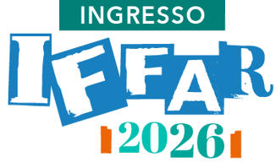
PROCESSO SELETIVO 2026
EJA/EPT (PROEJA)

Nome completo:

Data de nascimento (dia/mês/ano):

Telefone(s) / whatsapp:

FORMULÁRIO DE INSCRIÇÃO
E-mail (caso tiver):

PARA PARTICIPAR, os candidatos deverão:
- Ter, no mínimo, 18 anos de idade completos até a data final da confirmação de vaga; e
- Possuir o Ensino Fundamental completo e não ter concluído o Ensino Médio.

